Reporte Agregado - Fundo Zapallar
MONITOREO WES
Análisis consolidado de 8 puntos de monitoreo
Rango: 01-06-26 - 30-06-26
Generado: 03-07-26

RESUMEN EJECUTIVO AGREGADO
Puntos de monitoreo analizados: 8.
Consumo total agregado: 10.251,7 m³.
Consumo promedio por punto: 1.281,5 m³.
Total de alertas registradas: 39.

COMPARACIÓN DE CONSUMO POR PUNTO
Consumo acumulado de cada punto en el periodo (suma de todos los días analizados).
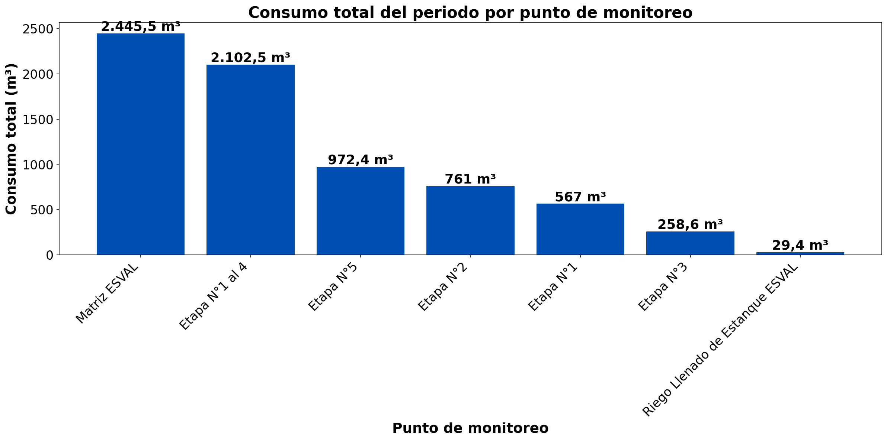

Fundo Zapallar registró un consumo total de 7.136,3 m³ en el periodo entre 7 puntos de monitoreo. Los de mayor demanda fueron: Matriz ESVAL (2.445,5 m³, 34,3 %), Etapa N°1 al 4 (2.102,5 m³, 29,5 %), Etapa N°5 (972,4 m³, 13,6 %). El menor consumo correspondió a Riego Llenado de Estanque ESVAL (29,4 m³, 0,4 % del total).

EVOLUCIÓN DEL CONSUMO DIARIO POR PUNTO
Gráficos de consumo total diario (m³) de cada día del periodo analizado, por punto de monitoreo.

MATRIZ ESVAL
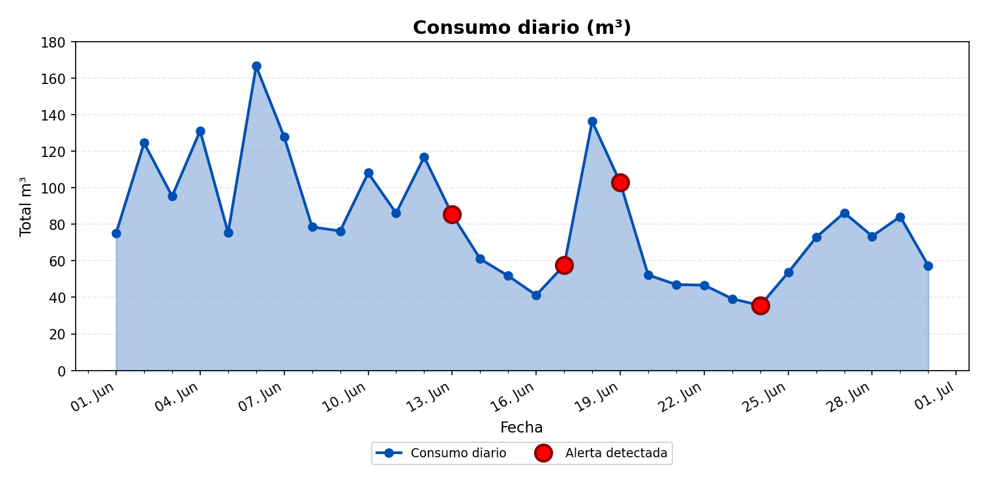

ALERTAS DETECTADAS EN EL GRÁFICO
Día | Hora | Tamaño de la alerta (m³/h)
13/06/2026 | 05:00 | 0,85
17/06/2026 | 17:00 | 0,46
19/06/2026 | 12:00 | 0,64
23/06/2026 | 22:00 | 0,38

ESTANQUE INFERIOR
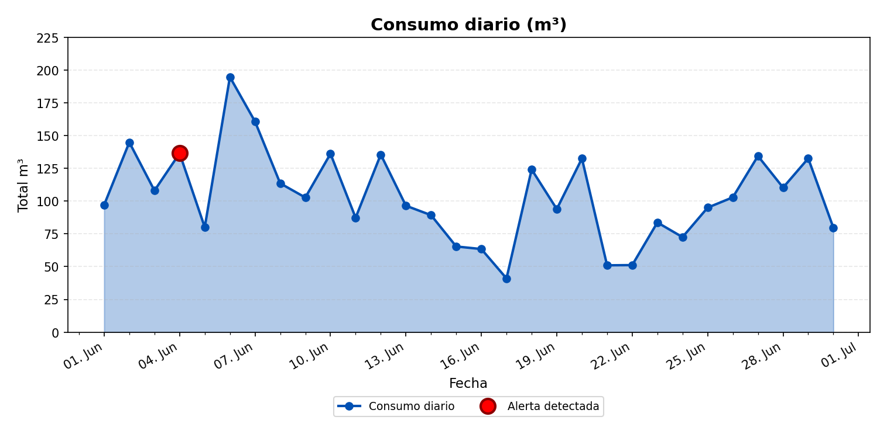

ALERTAS DETECTADAS EN EL GRÁFICO
Día | Hora | Tamaño de la alerta (m³/h)
04/06/2026 | 07:00 | 2,14

ETAPA N°5
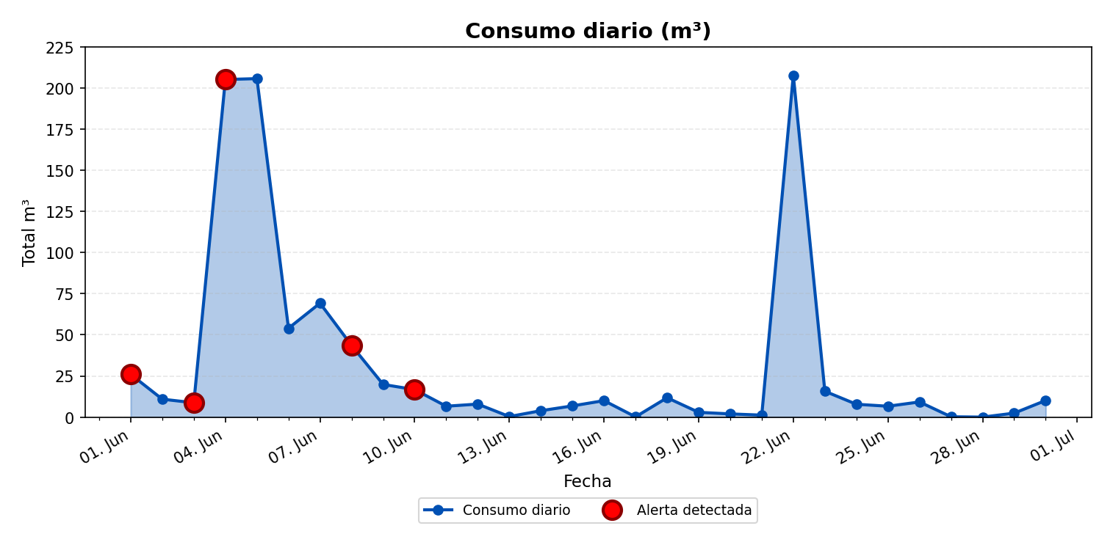

ALERTAS DETECTADAS EN EL GRÁFICO
Día | Hora | Tamaño de la alerta (m³/h)
01/06/2026 | 02:00 | 0,2
02/06/2026 | 23:00 | 0,1
04/06/2026 | 03:00 | 0,2
07/06/2026 | 21:00 | 2,9
08/06/2026 | 07:00 | 2,8
10/06/2026 | 05:00 | 1,3
10/06/2026 | 15:00 | 0,2

ETAPA N°1 AL 4
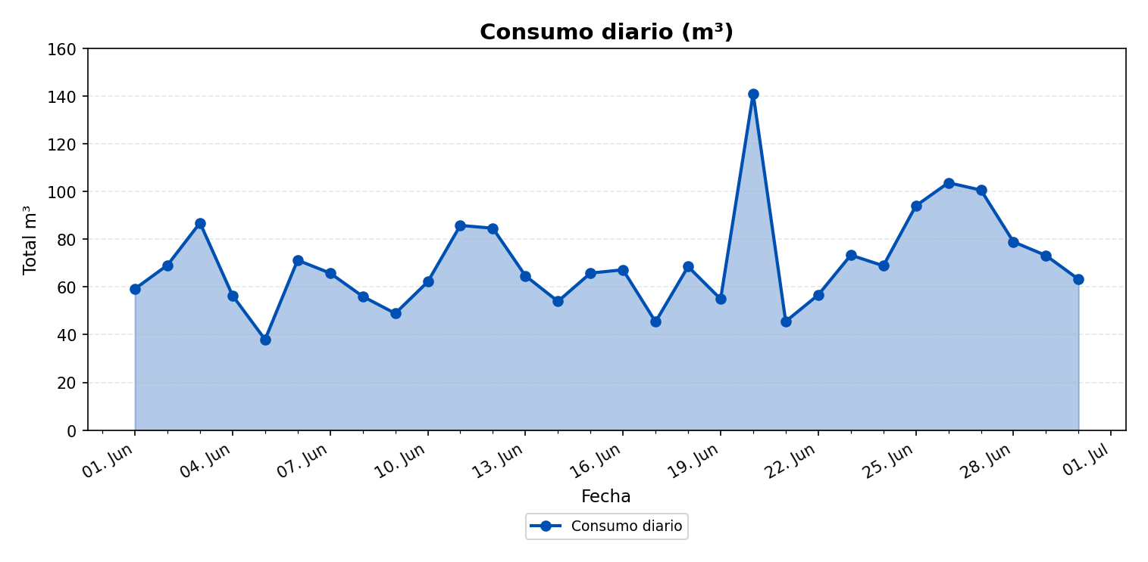

ETAPA N°1
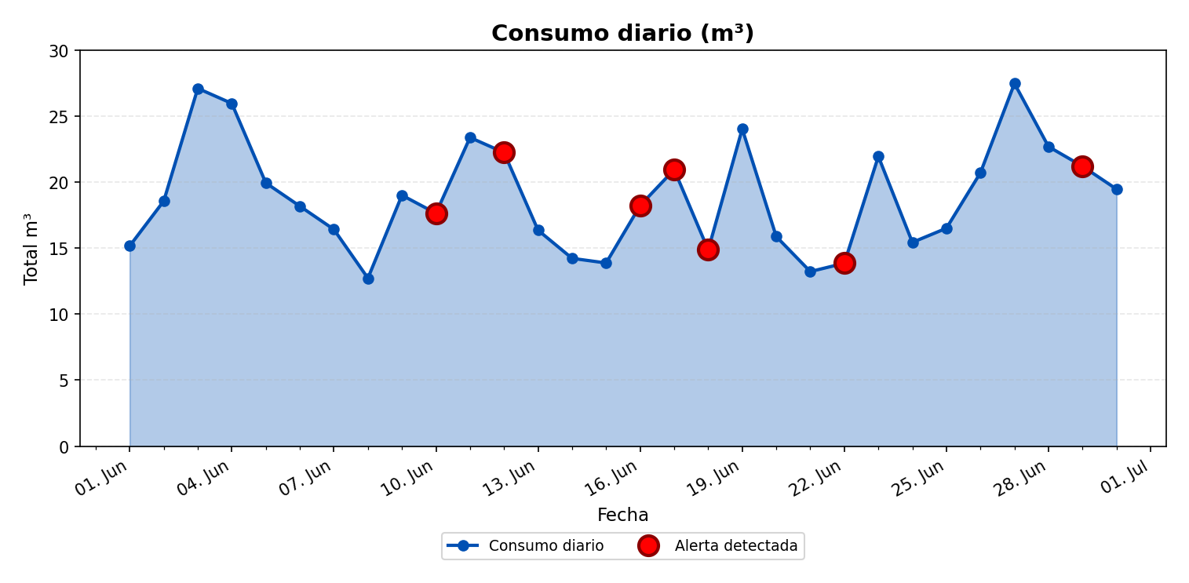

ALERTAS DETECTADAS EN EL GRÁFICO
Día | Hora | Tamaño de la alerta (m³/h)
10/06/2026 | 13:00 | 0,04
12/06/2026 | 09:00 | 0,01
16/06/2026 | 13:00 | 0,05
17/06/2026 | 08:00 | 0,15
18/06/2026 | 14:00 | 0,03
22/06/2026 | 16:00 | 0,01
29/06/2026 | 06:00 | 0,01

ETAPA N°2
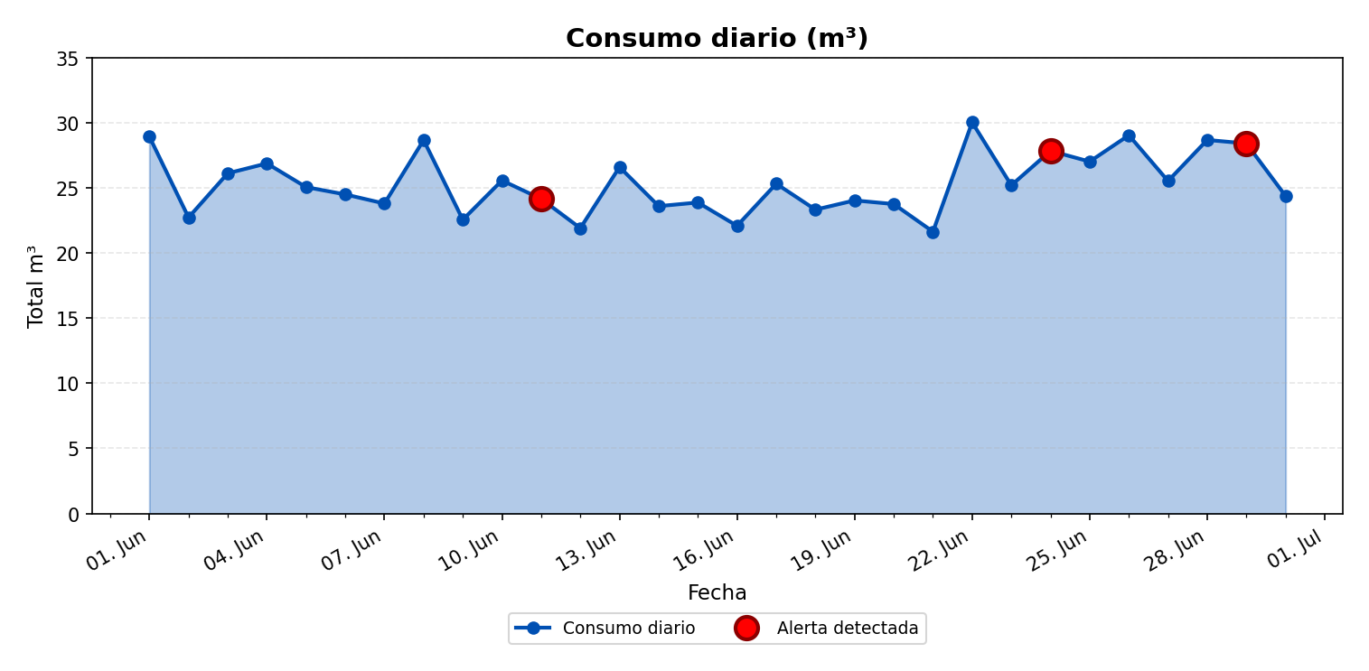

ALERTAS DETECTADAS EN EL GRÁFICO
Día | Hora | Tamaño de la alerta (m³/h)
11/06/2026 | 03:00 | 0,81
23/06/2026 | 23:00 | 0,85
29/06/2026 | 05:00 | 0,8

ETAPA N°3
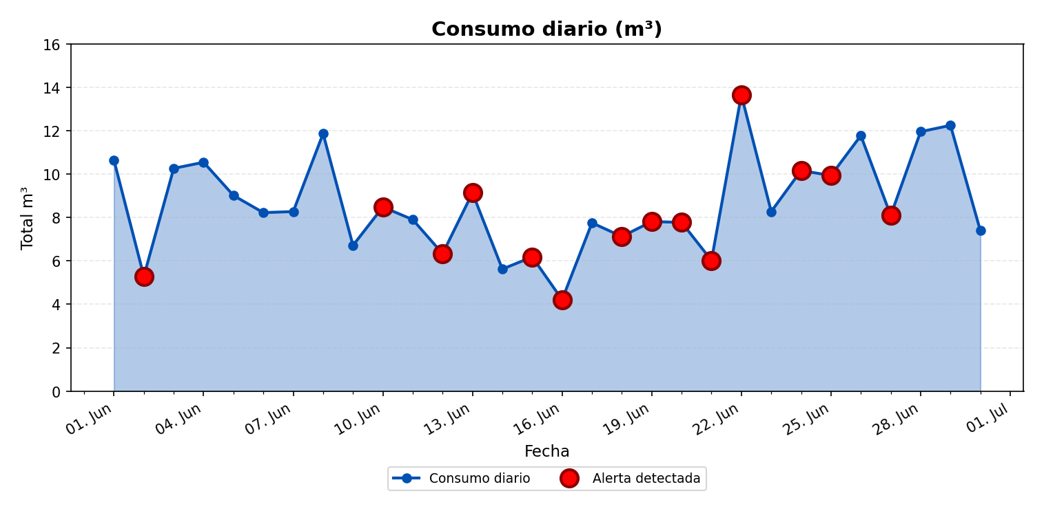

ALERTAS DETECTADAS EN EL GRÁFICO
Día | Hora | Tamaño de la alerta (m³/h)
02/06/2026 | 08:00 | 0,12
10/06/2026 | 07:00 | 0,13
12/06/2026 | 01:00 | 0,16
13/06/2026 | 17:00 | 0,27
15/06/2026 | 17:00 | 0,24
15/06/2026 | 23:00 | 0,15
16/06/2026 | 02:00 | 0,14
17/06/2026 | 23:00 | 0,16
18/06/2026 | 22:00 | 0,17
19/06/2026 | 06:00 | 0,14
20/06/2026 | 03:00 | 0,16
21/06/2026 | 09:00 | 0,14
22/06/2026 | 03:00 | 0,15
23/06/2026 | 23:00 | 0,18
24/06/2026 | 03:00 | 0,15
25/06/2026 | 01:00 | 0,15
27/06/2026 | 07:00 | 0,14

RIEGO LLENADO DE ESTANQUE ESVAL
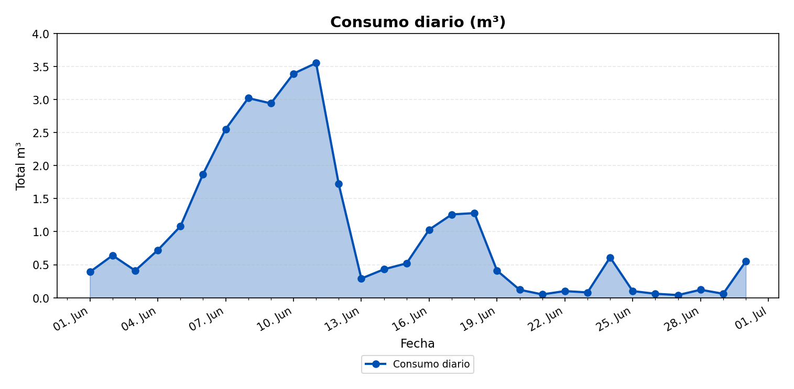

DÍA DE MAYOR CONSUMO DIARIO POR PUNTO
Para cada punto se identifica el día con mayor consumo acumulado del periodo y se muestra el perfil horario (m³/h) de ese día.

MATRIZ ESVAL — 06/06/2026
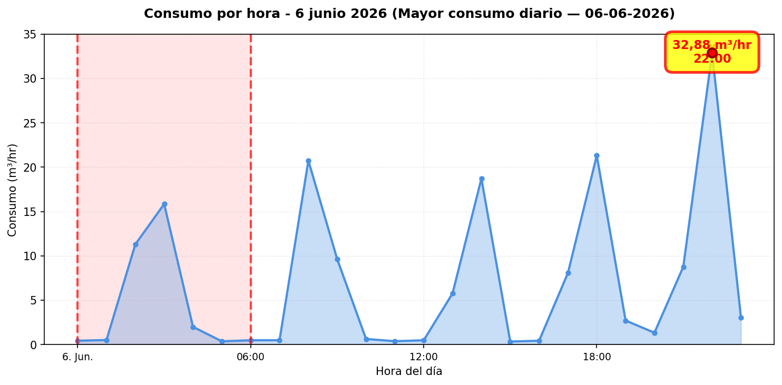
El día de mayor consumo diario en Matriz ESVAL fue el 06/06/2026 con 166.5 m³ registrados, un 104 % por sobre el promedio diario del periodo (81.5 m³/día). Conviene revisar en terreno qué actividades o equipos explican el pico horario de ese día y si corresponde a operación programada o a un uso extraordinario de agua.

ESTANQUE INFERIOR — 06/06/2026
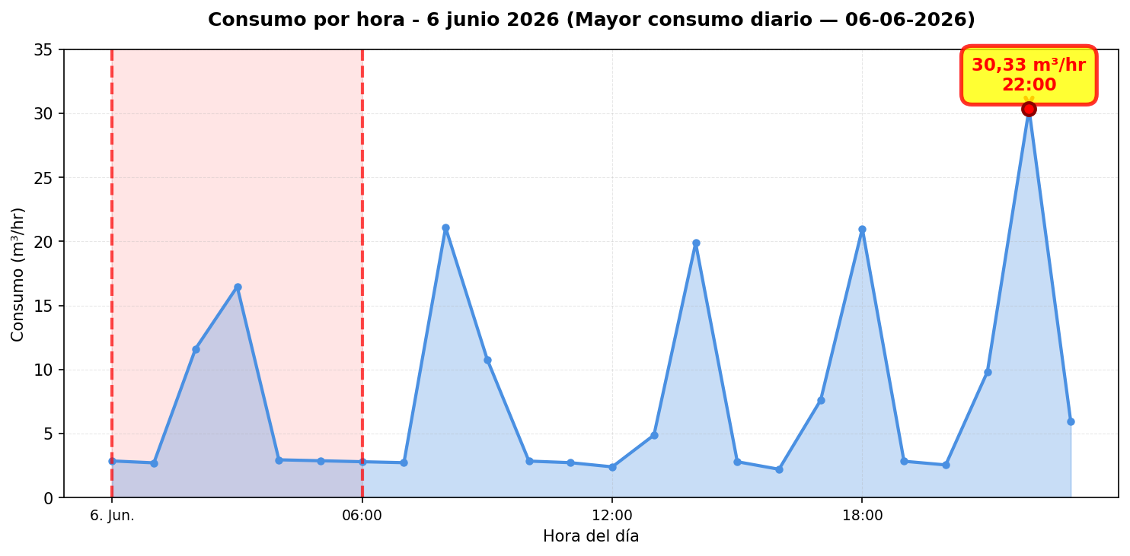
El día de mayor consumo diario en Estanque Inferior fue el 06/06/2026 con 194.6 m³ registrados, un 87 % por sobre el promedio diario del periodo (103.8 m³/día). Conviene revisar en terreno qué actividades o equipos explican el pico horario de ese día y si corresponde a operación programada o a un uso extraordinario de agua.

ETAPA N°5 — 22/06/2026
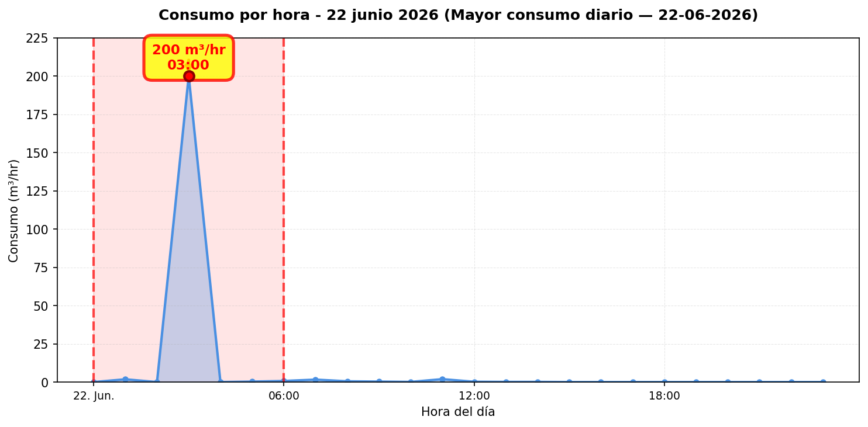
El día de mayor consumo diario en Etapa N°5 fue el 22/06/2026 con 207.6 m³ registrados, un 540 % por sobre el promedio diario del periodo (32.4 m³/día). Conviene revisar en terreno qué actividades o equipos explican el pico horario de ese día y si corresponde a operación programada o a un uso extraordinario de agua.

ETAPA N°1 AL 4 — 20/06/2026
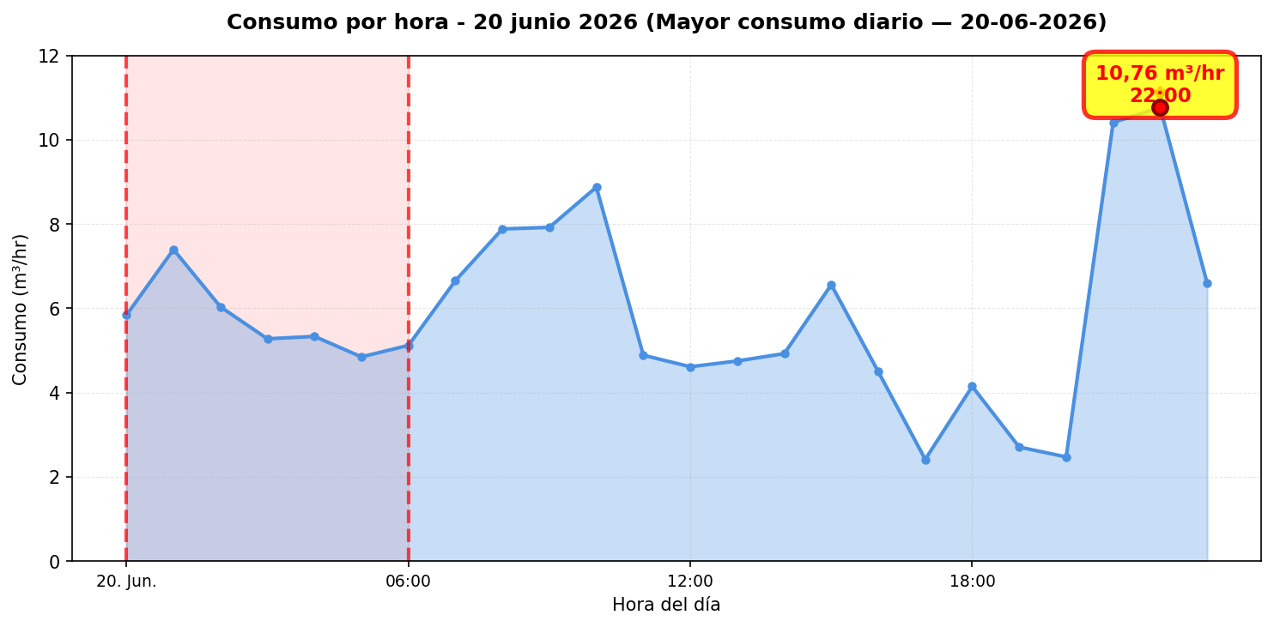
El día de mayor consumo diario en Etapa N°1 al 4 fue el 20/06/2026 con 140.9 m³ registrados, un 101 % por sobre el promedio diario del periodo (70.1 m³/día). Conviene revisar en terreno qué actividades o equipos explican el pico horario de ese día y si corresponde a operación programada o a un uso extraordinario de agua.

ETAPA N°1 — 27/06/2026
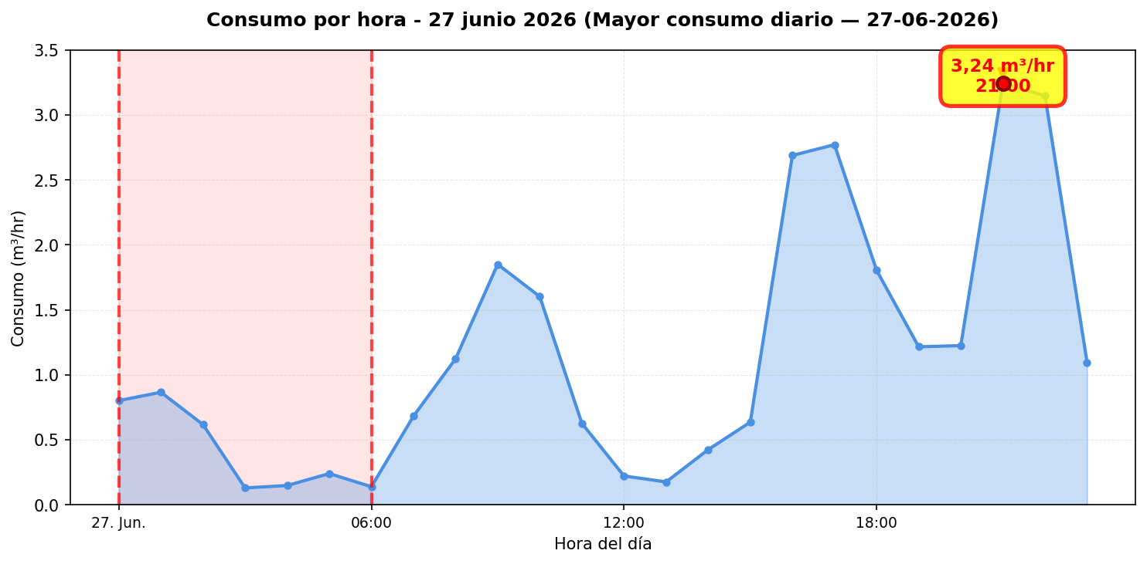
El día de mayor consumo diario en Etapa N°1 fue el 27/06/2026 con 27.5 m³ registrados, un 45 % por sobre el promedio diario del periodo (18.9 m³/día). Conviene revisar en terreno qué actividades o equipos explican el pico horario de ese día y si corresponde a operación programada o a un uso extraordinario de agua.

ETAPA N°2 — 22/06/2026
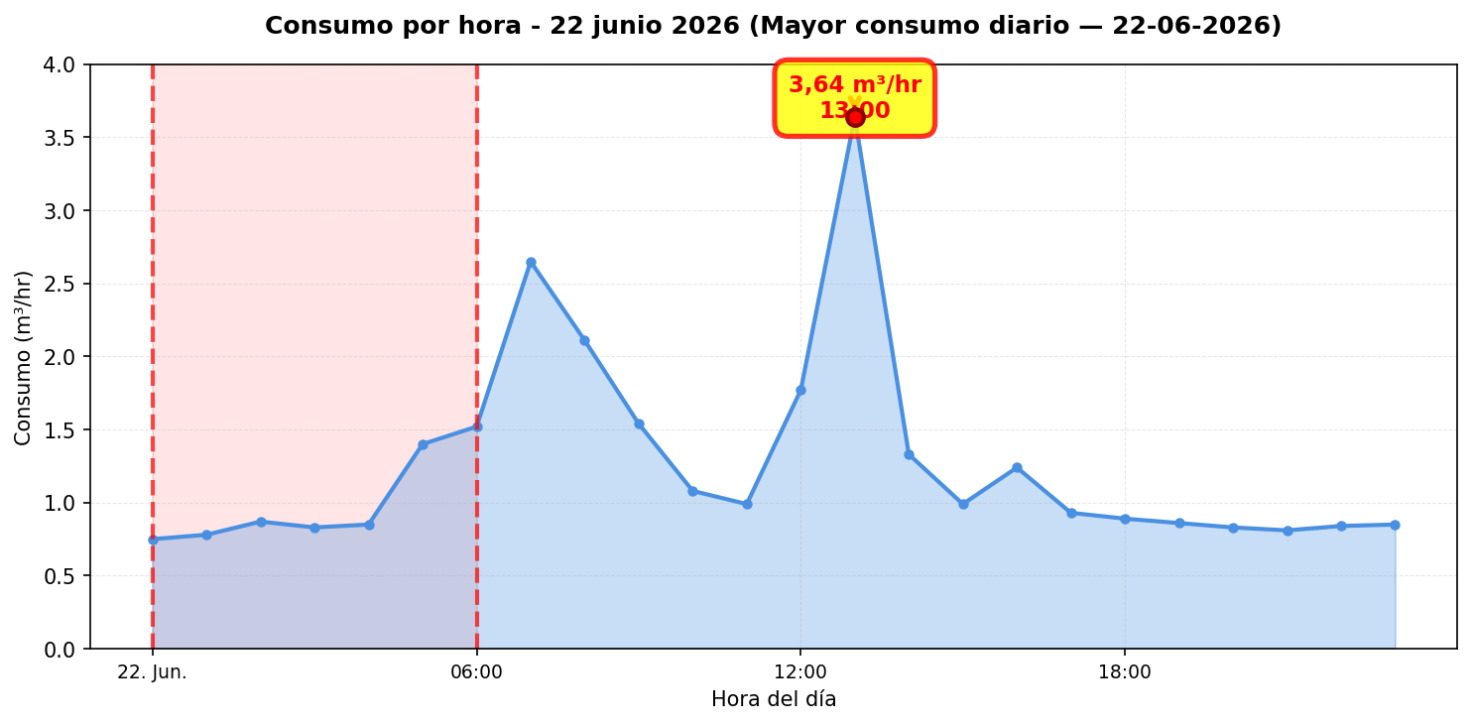
El día de mayor consumo diario en Etapa N°2 fue el 22/06/2026 con 30.0 m³ registrados, un 18 % por sobre el promedio diario del periodo (25.4 m³/día). Conviene revisar en terreno qué actividades o equipos explican el pico horario de ese día y si corresponde a operación programada o a un uso extraordinario de agua.

ETAPA N°3 — 22/06/2026
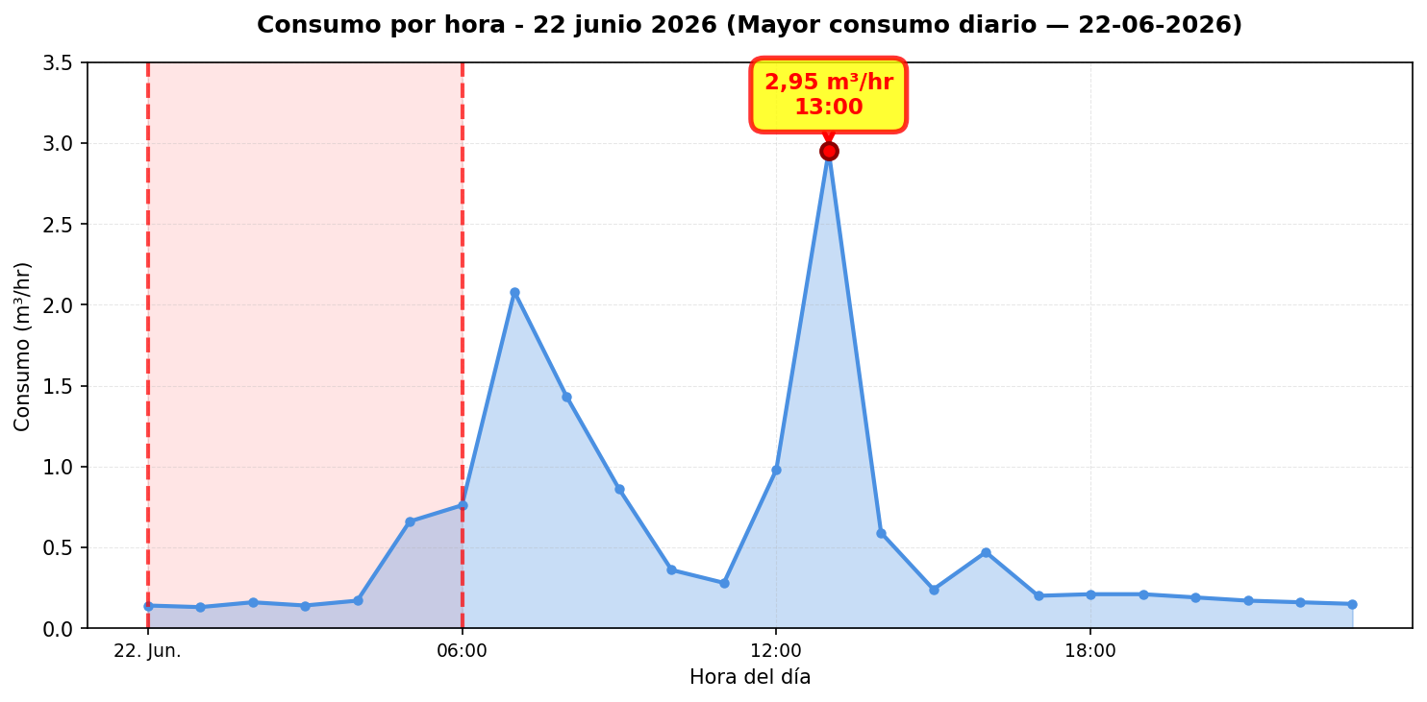
El día de mayor consumo diario en Etapa N°3 fue el 22/06/2026 con 13.6 m³ registrados, un 58 % por sobre el promedio diario del periodo (8.6 m³/día). Conviene revisar en terreno qué actividades o equipos explican el pico horario de ese día y si corresponde a operación programada o a un uso extraordinario de agua.

RIEGO LLENADO DE ESTANQUE ESVAL — 11/06/2026
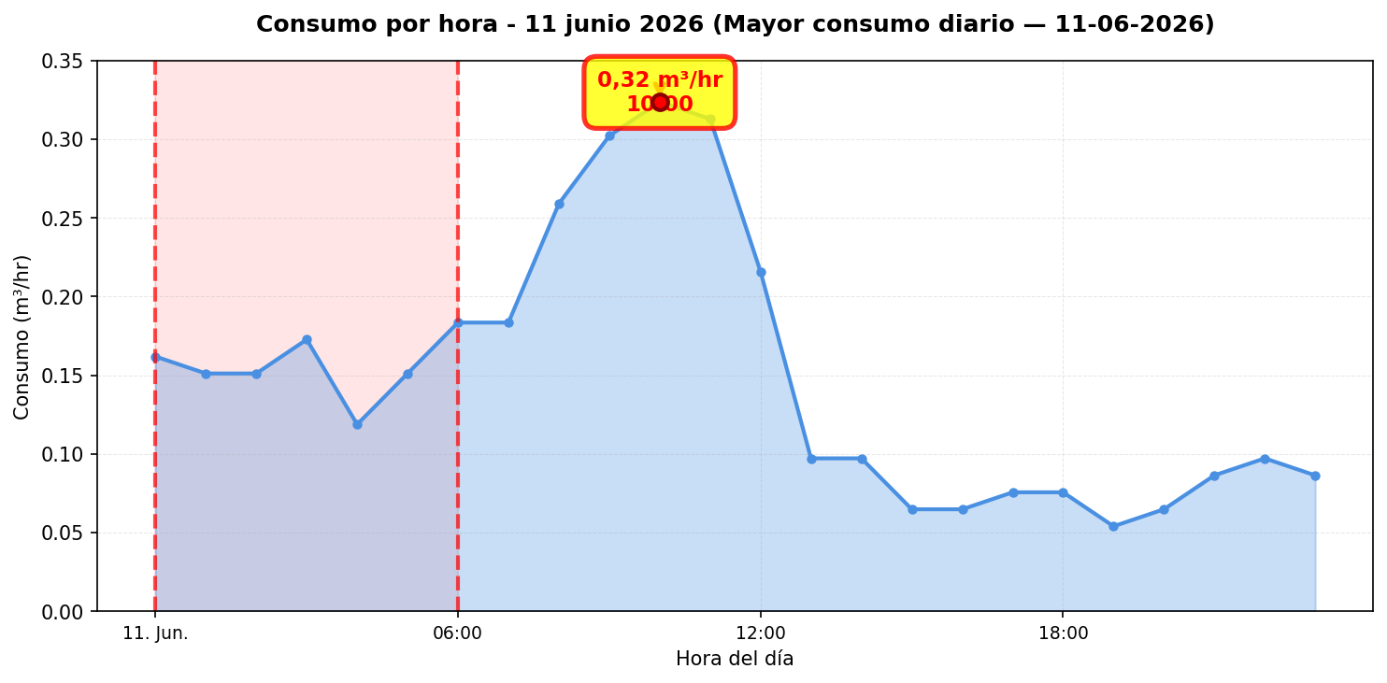
El día de mayor consumo diario en Riego Llenado de Estanque ESVAL fue el 11/06/2026 con 3.6 m³ registrados, un 262 % por sobre el promedio diario del periodo (1.0 m³/día). Conviene revisar en terreno qué actividades o equipos explican el pico horario de ese día y si corresponde a operación programada o a un uso extraordinario de agua.

RESUMEN POR PUNTO DE MONITOREO

MÉTRICAS POR PUNTO
Ranking | Dispositivo | Consumo total (m³) | Número de alerta | Consumo nocturno | Costo nocturno (CLP)
1 | Estanque Inferior | 3.115,4 | 1 | 844,9 m³  (30 días, 100%) | $1.053.652
2 | Matriz ESVAL | 2.445,5 | 4 | 700 m³  (30 días, 100%) | $872.954
3 | Etapa N°1 al 4 | 2.102,5 | 0 | 450,1 m³  (30 días, 100%) | $561.293
4 | Etapa N°5 | 972,4 | 7 | 384,6 m³  (22 días, 73,3%) | $479.612
5 | Etapa N°2 | 761 | 3 | 195 m³  (30 días, 100%) | $243.143
6 | Etapa N°1 | 567 | 7 | 65,7 m³  (30 días, 100%) | $81.870
7 | Etapa N°3 | 258,6 | 17 | 48,2 m³  (30 días, 100%) | $60.061
8 | Riego Llenado de Estanque ESVAL | 29,4 | 0 | 8 m³  (28 días, 93,3%) | $10.034
 | TOTAL | 10.251,7 | 39 | 2.696,6 m³ | $3.362.619

ANÁLISIS DE CONSUMOS NOCTURNOS
Horario nocturno considerado: Se define como consumo nocturno el volumen medido entre las 00:00 y las 06:59 (hora Chile), es decir 7 horas por cada día del periodo. El total nocturno es la suma de esas horas en todos los días con datos — no se extrapola ni proyecta a 30 días.
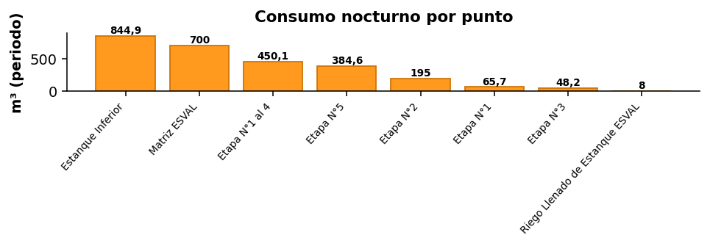
DETALLE POR PUNTO
Punto | m³ nocturnos | Días 00–06:59 | Costo (CLP)
Estanque Inferior | 844,9 | 30 | $1.053.652
Matriz ESVAL | 700 | 30 | $872.954
Etapa N°1 al 4 | 450,1 | 30 | $561.293
Etapa N°5 | 384,6 | 22 | $479.612
Etapa N°2 | 195 | 30 | $243.143
Etapa N°1 | 65,7 | 30 | $81.870
Etapa N°3 | 48,2 | 30 | $60.061
Riego Llenado de Estanque ESVAL | 8 | 28 | $10.034
Total Fundo Zapallar (periodo): | 2.696,6 |  | $3.362.619
CONCLUSIÓN — CONSUMO NOCTURNO
Durante los 30 días del periodo, Fundo Zapallar registró un total de 2.696,6 m³ en horario nocturno (Estanque Inferior (844,9 m³), Matriz ESVAL (700 m³), Etapa N°1 al 4 (450,1 m³) y 701,5 m³ en los demás puntos), equivalente a $3.362.619 al precio de referencia del servicio. Ese volumen corresponde a agua consumida en madrugada cuando la operación debería ser mínima; un sistema de monitoreo y regulación WES permite detectar y reducir esos caudales, mejorando el control del recurso y el costo asociado.

